河北省人力资源市场服务中心
关于诚邀参加“中国河北高层次人才洽谈会高校行”线上招聘活动的函

：
为深入实施人才强冀工程，满足河北省重点高校、科研院所等企事业单位对高层次人才的迫切需求，为全国高校优秀毕业生搭建来冀就业发展平台，河北省人力资源社会保障厅精心选择省内70余家最优质的的重点企事业单位，自3月15日启动“中国河北高层次人才洽谈会高校行”线上招聘活动。现就有关事项通知如下：
一、活动主题
冀望未来•“战疫”引才
二、活动时间
3月15日—4月15日
三、主办单位
主办：河北省人力资源和社会保障厅
承办：河北省人力资源市场服务中心
四、人才参会平台
本次活动采取不见面、零接触方式，依托河北人才网，以“屏对屏”代替“面对面”，以“线连线”促进“心连心”，积极开展空中双选、在线对接，实现人岗无缝式、动态化高效对接，为河北企事业单位和广大人才搭建权威、高效、便捷的网络合作平台。
河北人才网及二维码：https://www.hbrc.com.cn 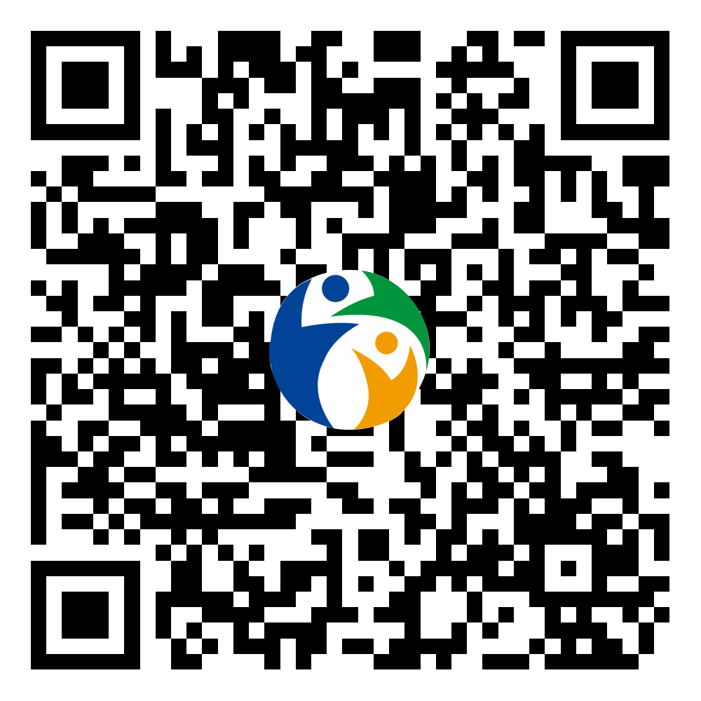
五、参会单位情况
本次大会精心发动河北省及雄安新区70余家重点企事业单位招聘引才，发布人才需求岗位800余个，需求各类人才5000余人，其中博士需求2100余人、硕士需求1400余人、本科及其他人才需求1500余人。参会单位涵盖教育、科技研发、医疗卫生、数字经济、生物制药、金融服务、装备制造等我省重点行业和战略新兴产业，尤其高校、医院和科研院所的人才急需紧缺程度最高。
参会单位都是河北最好的用人单位，既有河北大学、河北工业大学、石家庄铁道大学、河北农业大学、河北师范大学、省科学院、河北医科大学附属医院、河北工程大学附属医院等重点高校、科研院所和医院，也有中国电子科技集团54所、邢台钢铁、长城汽车、乐凯集团、石药集团、石家庄四药、河北航空投资集团、君乐宝乳业、先河环保、汇金机电等大型国企、知名企业和上市公司。参会单位均提供了具有竞争力的薪酬待遇，引才诚意十足，岗位平均薪酬在8000元以上。许多高校、医院都向高层次人才提供了事业编制、住房保障、经费资助、子女入学等具体政策。
六、其他事项
河北当前正处于京津冀协同发展、雄安新区规划建设、北京冬奥会筹办等重大机遇叠加的战略性机遇期，迫切需要引进一批有梦想、有才学、能作为的高层次人才。3月15日—4月15日期间，广大人才和高校毕业生可通过登陆“河北人才网”进入“中国河北高层次人才洽谈会高校行”专题页面，了解河北最新引才优惠政策，查询招聘岗位信息、投递个人简历和进行在线求职。广大人才登陆河北人才网“中国河北高层次人才洽谈会高校行网络招聘会”专题页面注册个人简历，简历注册成功后可凭注册信息领取现金奖励红包。
疫情期间“云”上见，招才引智不断档。战略机遇期叠加的河北，正诚挚呼唤着八方英才的到来！

附件：“中国河北高层次人才洽谈会高校行网络招聘会”需
求信息。

河北省人力资源市场服务中心
2020年3月16日

